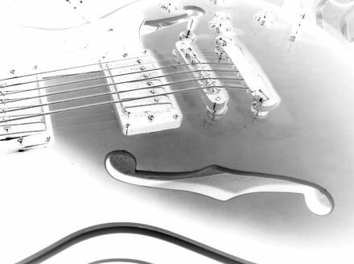
Das Beste aus den
60/70 & 80 Jahren

Jeder kennt sie: Beatles, Rolling Stones, Kinks, CCR, Beach Boys, Smokie, Tina Turner, Melissa Etherdge Armanda Marshall und und...
Diese und noch mehr Stars an einem Abend musikalisch vereint präsentieren
„The Lightnings“, die Kultband aus dem Pott.
Seit 50 Jahren sind

„The Lightnings“ ein Begriff für gute und professionelle Covermusik. Ob Rock oder Oldies all dies wird von einer spielfreudigen und gesangsstarken Band optisch und akustisch eindrucksvoll rübergebracht. Wenn die „Lightnings“ die Bühne betreten fließt Energie und schnell wird klar: Hier spielt eine der besten Coverbands aus der Region. Viele hervorragende Eigenschaften in einer vielseitigen Band.
Für Ihre Gäste nur das Beste:
"The Lightnings"

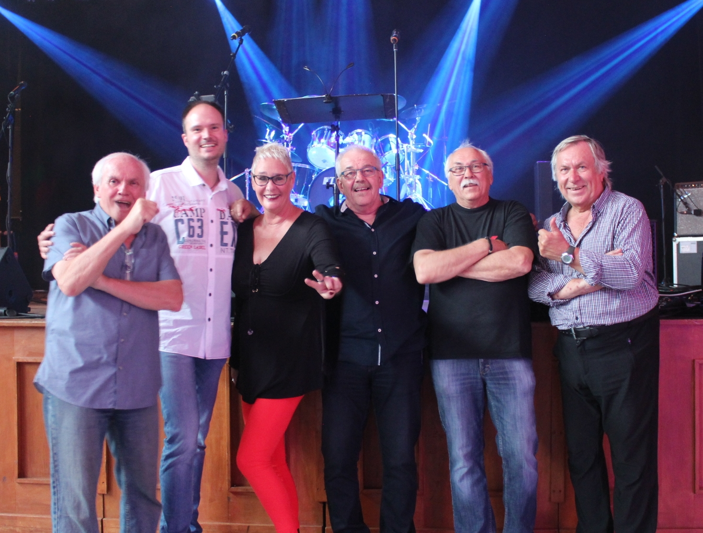

“

Unkompliziert, spielfreudig
Und immer auf dem Punkt.
Eine klasse Coverband.“
WAZ – Größte Tageszeitung im
Ruhrgebie

„Eine Sensation der Stimmung und guten Laune sind die Lightnings noch heute.“
Eurocity-Fest Münster

„5 Sterne für diese Band.“
Cranger Kirmes Bayernzelt

„Alle Mitarbeiter waren begeistert von dieser Band.“
125 Jahre Karstadt / Essen

Referenzen:
125 Jahre Karstadt
Eurocity Fest Münster
AMC Yachtclub Casro5
Cranger Kirmes Bayernzelt
Rheinwiesen Düsseldorf
Stadtfest Herne
Heimatfest Haltern
Vest Arena Reckl.
Golden Oldies Wettenberg
Wanner Mondnächte

www.the-lightnings.de

